Предпринимателей приглашают на конференцию «Налоговая реформа — 2025»
12.02.2025
Участники узнают, какие изменения, связанные с НДС, действуют при применении упрощенной системы налогообложения с 2025 года, как получить налоговый вычет и многое другое.
28 февраля ГБУ «Малый бизнес Москвы» (МБМ) проведет конференцию для предпринимателей «Налоговая реформа — 2025». Ее посвятят изменениям в законодательстве. Участники узнают о нововведениях в рамках налоговой реформы, а также о том, как адаптироваться к изменениям. Кроме того, они смогут получить индивидуальные консультации.
Деловую программу конференции откроет пленарное заседание «Ключевые налоговые изменения для малого бизнеса». На нем эксперты объяснят, какие изменения, связанные с налогом на добавленную стоимость (НДС), вступили в силу в 2025 году для предпринимателей, применяющих упрощенную систему налогообложения (УСН), как пройти проверку и воспользоваться налоговой амнистией. В числе спикеров — практикующие консультанты по налогам. После заседания они ответят на вопросы гостей мероприятия на сессии «Вопрос — ответ».
Затем состоится кейс-сессия «Налоговые изменения — 2025». Эксперты в области налогообложения и бухгалтерского учета проанализируют примеры применения различных ставок НДС при использовании УСН, а также расскажут о других изменениях налогового законодательства. Предприниматели разберутся, как получить налоговый вычет, избежать ошибок при выстраивании структуры бизнеса, и познакомятся с юридическими аспектами и судебной практикой в налоговых спорах при дроблении бизнеса.
Кроме этого, эксперты в формате индивидуальной консультации ответят на вопросы гостей, связанные с налогообложением, а специалисты МБМ помогут в подготовке деклараций по УСН.
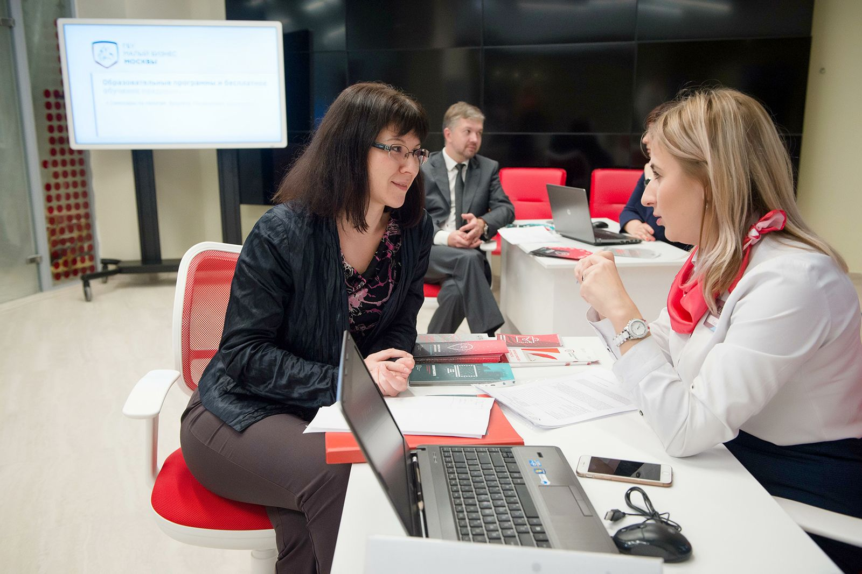
Конференция «Налоговая реформа — 2025» пройдет 28 февраля с 12:00 до 17:00 на площадке «Цифровое деловое пространство» по адресу: улица Покровка, дом 47. Участие в мероприятии бесплатное, необходима предварительная регистрация.
Поддержка предпринимателей осуществляется в рамках реализации федерального проекта «Малое и среднее предпринимательство и поддержка индивидуальной предпринимательской инициативы», входящего в состав нацпроекта «Эффективная и конкурентная экономика».
ГБУ «Малый бизнес Москвы», подведомственное столичному Департаменту предпринимательства и инновационного развития, помогает людям открывать и развивать свое дело в городе. В центрах услуг для бизнеса каждый может узнать о финансовых и нефинансовых мерах государственной поддержки.
Для предпринимателей проводят бесплатные обучающие и деловые мероприятия: форумы, семинары, тренинги и конференции, которые помогают повысить профессиональные компетенции и найти единомышленников.
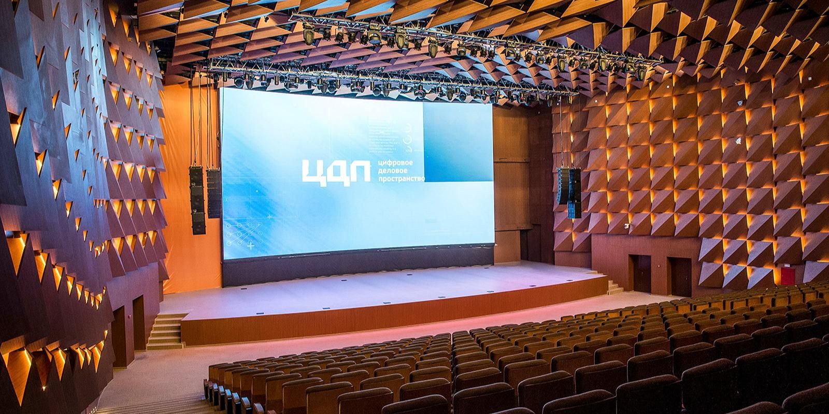
Получить консультацию по вопросам открытия и ведения бизнеса и более подробно узнать об актуальных мерах поддержки предпринимателей в Москве также можно на сайте mbm.mos.ru и по телефону: +7 495 225⁠-14⁠-14.

Адрес страницы: http://zyablikovo.mos.ru/the-consumer-market-and-services/subektam-malogo-i-srednego-predprinimatelstva/finansovaya-podderzhka/detail/12805020.html
Управа района Зябликово города Москвы

